
Одеська обласна організація

№12

листопад 2013 р.

Ситуація щодо затримки соціальних виплат працівникам освіти в Одеській області

Шановні колеги!

Починаючи з серпня поточного року і по сьогоднішній день в Одеській області склалася проблемна ситуація, пов’язана з невиплатою працівникам галузі допомоги по тимчасовій непрацездатності, по вагітності та пологах.
Обком Профспілки направив 22 жовтня звернення голові правління Фонду соціального страхування з тимчасової втрати працездатності України Г.В. Осовому, голові правління Одеського обласного відділення ФССзТВП Д.Б. Волошенкову, а також директору виконавчої дирекції Одеського обласного відділення ФССзТВП В.Є. Дубовенку.

31 жовтня поточного року відбулося засідання президії обкому Профспілки, на якому була розглянута ситуація з виплатою матеріального забезпечення за рахунок коштів Фонду соціального страхування з тимчасової втрати працездатності та поточної заробітної плати. За рішенням президії обкому Профспілки 8 листопада направлено звернення Прем’єр-міністру України М.Я. Азарову.

Доводимо до вашого відома листування ЦК та обкому Профспілки з даної проблеми, а також оперативні дані з наявності заборгованості з матеріального забезпечення за загальнообов’язковим державним соціальним страхуванням у зв’язку з тимчасовою втратою працездатності в закладах освіти та вищих навчальних закладах Одеської області.

_____________________________

Голові правління Фонду
соціального страхування з
тимчасової втрати працездатності України
ОСОВОМУ Г.В.

Голові правління Одеського
обласного відділення ФССзТВП
ВОЛОШЕНКОВУ Д.Б.

Директору виконавчої дирекції
Одеського обласного відділення ФССзТВП
ДУБОВЕНКУ В.Є.

Одеський обласний комітет Профспілки працівників освіти і науки України дуже стурбований ситуацією, що склалася у зв’язку з невиплатою працівникам освіти допомоги з тимчасової втрати працездатності, в тому числі допомоги по вагітності та пологах.
За даними голів комісій із соціального страхування заборгованість з цих виплат по закладах освіти Одеського регіону за серпень та вересень складає 3 млн.580 тис.709 грн.

Просимо вжити термінових заходів для забезпечення фінансування виплат допомоги з тимчасової втрати працездатності та поінформувати обком Профспілки.

З повагою

Заступник голови обкому Профспілки  Корнійчук Л.Т.

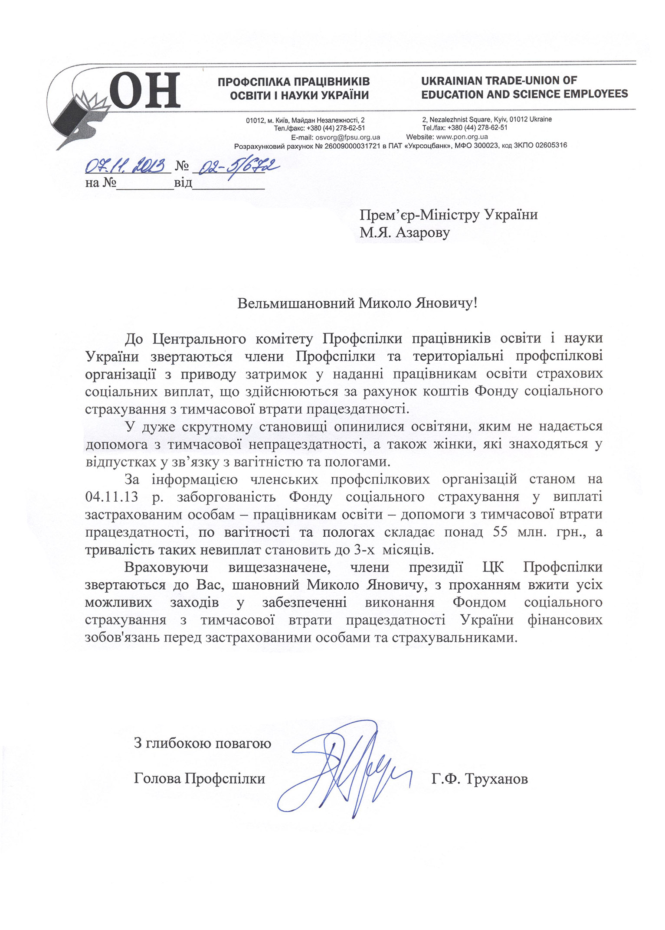

Центральний комітет профспілки
працівників освіти і науки
України

Одеський обласний комітет
профспілки працівників
освіти і науки
Центральный комитет профсоюза
работников образования и науки
Украины

Одесский областной комитет
профсоюза работников
образования и науки

президія

ПОСТАНОВА
м. Одеса
31.10.2013 № П-31

Про ситуацію з виплатою матеріального забезпечення
за рахунок коштів Фонду соціального страхування
з тимчасової втрати працездатності та поточної
заробітної плати працівникам освіти

Обком Профспілки проводить постійний моніторинг щодо своєчасної та в повному обсязі виплати заробітної плати та матеріального забезпечення за загальнообов’язковим державним соціальним страхуванням, яке здійснюється за кошти Фонду соціального страхування з тимчасової втрати працездатності, працівникам освіти і науки Одеської області.
За інформацією, наданою районними, міськими комітетами Профспілки (додаток1), станом на 30 жовтня 2013 року видатки на заробітну плату до кінця поточного року не забезпечені в повному обсязі в 26 регіонах із 33. Потреба складає 69158,4 тис.грн. Винагорода за сумлінну працю педагогічним працівникам виплачена лише в 13 районах і містах у розмірі до 50% посадового окладу.
Утворилася кількамісячна заборгованість із соціальних виплат, що здійснюються за рахунок коштів Фонду соціального страхування з тимчасової втрати працездатності.
У надзвичайно важкому фінансовому становищі опинилися хворі працівники, які потребують термінового лікування, а також жінки, що знаходяться у відпустках у зв’язку з вагітністю та пологами.
За інформацією територіальних комітетів Профспілки, профкомів ВНЗ (додатки 2,3), заборгованість застрахованим особам з виплати допомоги з тимчасової втрати працездатності наразі складає 2064247 гривень, з виплати допомоги по вагітності і пологах – 617645 гривень. Така ситуація склалася у зв’язку з тим, що органи Державної казначейської служби України в м. Одесі несвоєчасно перераховують кошти страхувальникам для надання матеріального забезпечення працівникам.
У зв’язку з вищезазначеним президія обкому Профспілки
ПОСТАНОВЛЯЄ:
1. Направити звернення Прем’єр-міністру України Азарову М.Я. щодо заборгованості із соціальних виплат за рахунок коштів Фонду соціального страхування
з тимчасової втрати працездатності та забезпечення своєчасної і в повному обсязі виплати
заробітної плати працівникам освіти в поточному році.

2. Територіальним комітетам Профспілки, профкомам вищих навчальних закладів посилити контроль за наданням матеріального забезпечення працівникам за рахунок Фонду соціального страхування з тимчасової втрати працездатності. Постійно інформувати обком Профспілки.

Голова обкому Профспілки  Н.О.Дубовик

Додаток 1
до постанови президії обкому
Профспілки від 31.10.2013 № П-31
Інформація
щодо забезпечення заробітної плати працівників освіти, що фінансуються за рахунок місцевих бюджетів
№ з/п | Назва міста, району | Потреба в додатковому фінансуванні на заробітну плату (у гривнях) | Виплата винагороди за сумлінну працю педагогічним працівникам ( у % до окладу)
1 | м. Одеса | 0 | 19
2 | м. Б-Дністровський | 6854000 | 45
3 | м. Ізмаїл | 12400000 | 50
4 | м. Іллічівськ | 0 | 50
5 | м. Котовськ | 2300000 | 25
6 | м. Теплодар | 1289600 | 50
7 | м. Южне | 0 | -
8 | Ананьївський | 0 | -
9 | Арцизький | 280000 | -
10 | Балтський | 282669 | -
11 | Березівський | 4818600 | -
12 | Б-Дністровський | 6703027 | -
13 | Біляївський | 0 | 37
14 | Болградський | 3594500 | -
15 | Великомихайлівський | 1000000 | -
16 | Іванівський | 1000010 | 40-50
17 | Ізмаїльський | 3715500 | -
18 | Кілійський | 2668000 | 13
19 | Кодимський | 3057500 | -
20 | Комінтернівський | 705000 | 30-50
21 | Котовський | 1517000 | -
22 | Красноокнянський | 1630500 | -
23 | Любашівський | 1702000 | -
24 | Миколаївський | 0 | -
25 | Овідіопольський | 2100000 | 40
26 | Ренійський | 2053400 | -
27 | Роздільнянський | 1678000 | 20
28 | Савранський | 583000 | -
29 | Саратський | 2600000 | -
30 | Тарутинський | 3100000 | -
31 | Татарбунарський | 1424100 | -
32 | Фрунзівський | 102000 | -
33 | Ширяївський | 0 | 50
 | Всього | 69158406
(станом на 30 жовтня 2013 року)

Додаток 2
до постанови президії обкому
Профспілки від 31.10.2013 №П-31

Інформація щодо заборгованості з матеріального забезпечення
за загальнообов’язковим державним соціальним страхуванням
у зв’язку з тимчасовою втратою працездатності
(станом на жовтень 2013 року)
Назва міста, району | Допомога по тимчасовій непрацездатності | в тому числі по догляду за хворою дитиною | Допомога по вагітності та пологах
м. Одеса: Київський | - | - | -
Малиновський | - | - | -
Приморський | 231640 | - | -
Суворовський | - | - | -
м. Білгород-Дністровський | 107023 | 9984 | 14118
м. Ізмаїл | 99049 | 11465 | 13761
м. Іллічівськ | 105305 | - | 23352
м. Котовськ | 44942 | 4286 | 12000
м. Теплодар | 13226 | - | 4885
м. Южне | 11745 | 1770 | -
Ананьївський | 23600 | 1800 | 15600
Арцизький | 36457 | - | 29599
Балтський | 44002 | 3699 | 16691
Березівський | 34870 | 816 | 24846
Білгород-Дністровський | 56739 | 985 | 64511
Біляївський | 66869 | 2881 | -
Болградський | 58640 | 1709 | 60501
Великомихайлівський | 28948 | - | 9699
Іванівський | 8872 | - | -
Ізмаїльський | 21539 | 956 | -
Кілійський | 51953 | 4525 | 14342
Кодимський | 1260 | 1260 | -
Комінтернівський | 40016 | 4145 | 46479
Котовський | 10573 | 1198 | -
Красноокнянський | 45169 | 283 | 16316
Любашівський | 16750 | - | -
Миколаївський | 7472 | 547 | -
Овідіопольський | 94191 | 8981 | 1796
Ренійський | 102187 | 178 | 7680
Роздільнянський | 41566 | 1708 | 8521
Савранський | 32090 | 174 | 20442
Саратський | 12000 | - | -
Тарутинський | 92570 | 7570 | 49467
Татарбунарський | 77639 | - | 28731
Фрунзівський | 22990 | 388 | 12295
Ширяївський | 21138 | 2168 | 41089
ВСЬОГО | 1663030 | 73476 | 536721

Інформація щодо заборгованості з матеріального забезпечення
за загальнообов’язковим державним соціальним страхуванням
у зв’язку з тимчасовою втратою працездатності
(станом на жовтень 2013 року)

Назва вищого навчального закладу | Допомога по тимчасовій непрацездатності | в тому числі  по догляду за хворою дитиною | Допомога по вагітності та пологах
Одеський національний університет ім. І.І. Мечникова | 54343 | - | -
Одеський національний політехнічний університет | 63879 | - | -
Одеський національний економічний університет | 7473 | 238 | -
Одеська національна академія харчових технологій | 46044 | 392 | -
Одеська державна академія будівництва та архітектури | 47650 | 353 | 9732
Національний університет «Одеська юридична академія» | 39863 | 3489 | -
Південноукраїнський національний педагогічний університет ім. К.Д. Ушинського | 61300 | - | 39900
Одеський державний екологічний університет | 16648 | - | -
Ізмаїльський державний гуманітарний університет | 26685 | 10736 | 5112
Одеська державна академія технічного регулювання та якості | - | - | -
Міжнародний гуманітарний університет | - | - | -
Одеське  педучилище | 642 | - | 974
Балтське  педучилище | 15613 | - | -
Білгород-  Дністровське педучилище | 21078 | 905 | 4577
Всього | 401217 | 16113 | 80924
Додаток 3
до постанови президії обкому
Профспілки від 31.10.2013 №П-31

Центральний комітет Профспілки
працівників освіти і науки
України

Одеський обласний комітет
Профспілки працівників
освіти і науки
Центральный комитет Профсоюза
работников образования и науки
Украины

Одесский областной комитет
Профсоюза работников
образования и науки

65079, м. Одеса, Куликове поле,1
тел./ факс: (0482) 725-93-32
Р/р 26007000043067 в обласній
дирекції Укрсоцбанку м. Одеси
МФО 300023, код 02659602
65079, г. Одесса, Куликово поле,1
тел./факс: (0482) 725-93-32
Р/с 26007000043067 в областной
дирекции Укрсоцбанка г. Одессы
МФО 300023, код 02659602

08.11.2013 № 01-25-231

Прем’єр-міністру України
Азарову М.Я.

Шановний Миколо Яновичу!

До Одеського обкому Профспілки надходять численні звернення працівників освіти і науки з приводу заборгованості із соціальних виплат, що здійснюються за рахунок коштів Фонду соціального страхування з тимчасової втрати працездатності.
У надзвичайно важкому фінансовому становищі опинилися хворі працівники, які потребують термінового лікування, а також жінки, що знаходяться у відпустках у зв’язку з вагітністю та пологами.
Заборгованість застрахованим особам – працівникам освіти Одеської області –з виплати допомоги з тимчасової втрати працездатності наразі складає 2220491 гривню, з виплати допомоги по вагітності і пологах – 451866 гривень. Така ситуація склалася у зв’язку з тим, що органи Державної казначейської служби України в м. Одесі несвоєчасно перераховують кошти страхувальникам для надання матеріального забезпечення працівникам.
Обком Профспілки занепокоєний також ситуацією, яка складається з фінансуванням поточної заробітної плати працівникам освіти із місцевих бюджетів. У 26 (із 33) районах і містах області не вистачає коштів на забезпечення до кінця поточного року виплати заробітної плати освітянам у повному обсязі, в тому числі винагороди за сумлінну працю педагогічним працівникам, яка є державною гарантією. Потреба станом на 7 листопада 2013 року складає 69158406 гривень.
Зважаючи на вищезазначене, члени президії обкому Профспілки просять Вас, шановний Миколо Яновичу, вжити термінових заходів щодо забезпечення Фондом соціального страхування з тимчасової втрати працездатності своїх зобов’язань перед застрахованими особами та своєчасної і в повному обсязі виплати заробітної плати працівникам освіти в 2013 році.

Голова обкому Профспілки Н.О. Дубовик

Інформація щодо заборгованості з матеріального забезпечення
за загальнообов’язковим державним соціальним страхуванням
у зв’язку з тимчасовою втратою працездатності станом на 11 листопада 2013 р.

Назва міста, району | Допомога по тимчасовій непрацездатності | В тому числі по догляду за хворою дитиною | Допомога по вагітності та пологах
Київський район | 43000 | - | 18000
Малиновський район | - | - | -
Приморський район | 680836 | - | -
Суворовський район | - | - | -
м. Білгород-Дністровський | 78761 | 9984 | 14118
м. Ізмаїл | 99049 | 11465 | 13761
м. Іллічівськ | 79548 | - | 23352
м. Котовськ | 44942 | 4286 | 15103-
м. Теплодар | 16713 | -
м. Южне | 18030 | 6848 | 5245
Ананьївський район | 23600 |  | 7560
Арцизький район | 36457 |  | 29599
Балтський район | 44002 | 3699 | 16691
Березівський район | 29264 | 816 | 24846
Білгород-Дністровський район | 56739 | 985 | 64511
Біляївський район | 14420 | 904 | -
Болградський район | 64755 |  | -
Великомихайлівський район | 28948 |  | 9699
Іванівський район | 5300 |  | -
Ізмаїльський район | 48833 |  | -
Кілійський район | 26259 | 4525 | 14342
Кодимський район | 25121 | 1472 | 13772
Комінтернівський район | 20077 | 4145 | 46479
Котовський район | 27000 |  | -
Красноокнянський район | 12128 |  | -
Любашівський район | 34784 |  | -
Миколаївський район | 4360 | 815 | -
Овідіопольський район | 94191 | 8982 | 1796
Ренійський район | 34400 |  | 15600
Роздільнянський район | 51168 |  | 8521
Савранський район | 10217 | 174 | 19769
Саратський район | - |  | -
Тарутинський район | 36000 |  | -
Татарбунарський район | 34850 |  | 28731
Фрунзівський район | 22990 | 388 | 12295
Ширяївський район | 14145 | 2189 | 9132
ВСЬОГО | 1860887 |  | 412922

Назва вищого навчального закладу | Допомога по тимчасовій непрацездатності | в тому числі  по догляду за хворою дитиною | Допомога по вагітності та пологах
Одеський національний університет ім. І.І. Мечникова | 54343 | - | -
Одеський національний політехнічний університет | 99946 | - | 19707
Одеський національний економічний університет | 1117 | - | -
Одеська національна академія харчових технологій | - | - | -
Одеська державна академія будівництва та архітектури | 47650 | - | 9732
Національний університет «Одеська юридична академія» | 39863 | - | 3489
Південноукраїнський національний педагогічний університет ім. К.Д. Ушинського | 61300 | 39900 | -
Одеський державний екологічний університет | - | - | -
Ізмаїльський державний гуманітарний університет | 15769 | 10736 | 5111
Одеська державна академія технічного регулювання та якості | - | - | -
Міжнародний гуманітарний університет | - | - | -
Одеське  педучилище | 2925 | - | -
Балтське  педучилище | 15613 | - | -
Білгород-  Дністровське педучилище | 21078 | 4578 | 905
Всього | 359604 | 55214 | 38944

